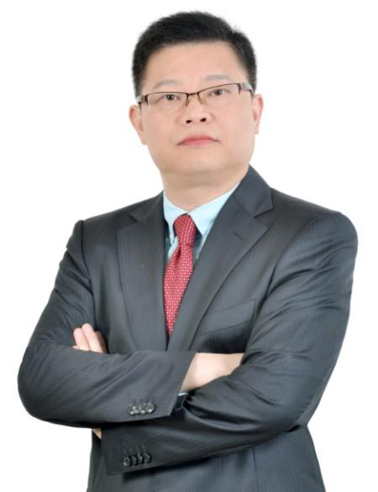
讲师介绍：杨䴖（jing）老师

职业背景：
1997年北京航空航天大学毕业，
3年大型航空国企工作，
18年的华为工作经历（2000-2018年）
15年一线销售、管理经验（华为海外代表处、深圳），3年变革、流程质量经验（深圳总部）
华为国际市场最早一批海外拓展人员（印度、新加坡、印尼、西班牙、菲律宾），从事产品经理、客户经理、产品销售总监、企业业务国家经理、流程变革经理等岗位、对华为企业文化、市场拓展、销售管理、团队建设、变革、流程质量等都深入理解及实操经验。
专业背景：
【销售及流程质量专家】：华为最早一批常驻海外员工，经历了华为海外市场的起步、拓展并成功的全过程，对销售技能、销售规划及管理、新市场拓展有非常好的实战经验，多次给大型企业集团做华为铁三角、销售管理、销售流程、企业文化培训。
【流程变革专家】：在华为公司流程质量部门3年的工作经验，多次参与重点变革项目（LTC流程、采购流程、服务流程等），具有丰富的流程变革、流程优化等经验，把一线的工作经验与华为流程变革相结合搬到课堂，具有非常深入浅出的实操效果。
擅长领域：
营销领域、流程变革、质量管理、企业文化建设、华为股权激励。
核心课程：
华为铁三角交流、华为销售铁军（组织、管理、考核）、LTC流程，客户关系管理、竞争管理、红蓝军对抗、华为企业文化，海外市场拓展策略及实践，大型销售项目运作管理、华为股权激励等等。
咨询服务企业：
宇通汽车、驼人集团、中国航空集团、传化集团、瑞普生物等等。
授课视频：
https://wx.vzan.com/live/couponget?guid=f5df676925a04808b506eefd4ecccb30&v=637281644453680169这个是铁三角视频免费观看的优惠券
铁三角https://wx.vzan.com/live/tvchat-1223861902?v=0.4996213870760722
LTC优惠券：https://wx.vzan.com/live/couponget?guid=3277eda13b004a98a10d7d2a63041dae&v=637281679347330347
